**USO DA FMECA NA ANÁLISE DE RISCOS EM PROCESSO INDUSTRIAL DE IDENTIFICAÇÃO E SELAGEM FISCAL DE GARRAFAS DE BEBIDAS**

**Thiago Leite da Silva (UFF)**

thiago.silva1985@hotmail.com

**Helton Luiz Santana Oliveira (UFF)**

heltonsantana@id.uff.br

**Resumo**: A pesquisa pelo método do estudo de caso aqui conduzida foi aplicada a um processo industrial de selagem fiscal de bebidas. O procedimento de análise dos riscos do processo estudado se deu através da técnica de análise de modos de falhas, efeitos e criticidade – FMECA. O estudo de caso se deu nas instalações de uma companhia multinacional com quase um século atuação global e com forte presença no Brasil. Por razões do caráter confidencial de seus negócios manteve-se o anonimato da empresa e de seus clientes. Foram comparados dois critérios de estimativa de criticidade de FMECA, a saber: o critério de classificação por RPN e o critério da matriz de Mc Collin. Foi verificado que apesar das diferenças entre os critérios, houve um alto grau de coincidência entre os componentes selecionados por criticidade de FMECA por estes diferentes critérios. Dentre os resultados encontrados, destacam-se os obtidos na análise de riscos dos trabalhadores durante a operação dos suprimentos industriais na linha de produção, onde durante o processo, encontraram-se risco ergonômico relativo à postura dos mesmos, além de riscos físicos correlacionados a possíveis acidentes durante o manuseio de forma inadequada dos suprimentos para instalações e reparos.

**Palavras-chave**: FMECA, Gerenciamento de Riscos, Critérios de Criticidade, Análise de Falhas, Eficiência Produtiva.

## 1. Introdução

A selagem fiscal de produtos para os quais se deve exercer controle da produção para fins de fiscalização tributária é uma estratégia empregada há quase um século no Brasil e em diversos países pelo mundo afora. Este tipo de selagem é comumente empregado em mercadorias como cigarros e bebidas alcóolicas e muitos outros.

O presente estudo pretende demonstrar, por intermédio de um estudo de caso em uma empresa, o emprego da análise da criticidade para identificar pontos nevrálgicos em sistemática de segurança dos suprimentos industriais nas linhas de produção, identificando e caracterizando possíveis falhas e desvios, consequências, severidades e probabilidades de ocorrência de acidentes, assim como propor formas de mitigação das mesmas. O estudo se propõe a promover a identificação dos itens mais críticos da sistemática de segurança no manuseio, operação, aplicação e descarte dos suprimentos industriais nas linhas de produção, buscando uma solução padronizada no processo de segurança, mitigando a probabilidade de ocorrência de acidentes.

## 2. Objetivos e metas do estudo

O presente trabalho pretende demonstrar, por intermédio de um estudo de caso em uma empresa, o emprego da análise da criticidade para identificar pontos nevrálgicos em sistemática de segurança dos suprimentos industriais nas linhas de produção, identificando e caracterizando possíveis falhas e desvios, consequências, severidades e probabilidades de ocorrência de acidentes, assim como propor formas de mitigação das mesmas.

O estudo tem a meta de efetuar a comparação de dois diferentes critérios de criticidade que podem ser utilizados para a seleção de componentes a serem implementadas medidas preventivas e mitigatórias que reduzam seu risco.

## 3. Métodos e procedimentos de pesquisa

O estudo aqui apresentado utilizou, conforme define Collis e Hussey (2005), um paradigma fenomenológico, tendo como método abordagem o estudo de caso, uma vez que se propõe a um exame extensivo de um fenômeno, que aqui se caracterizam como as falhas do processo estudado. Tem-se foco no entendimento da dinâmica do ambiente único de estudo.

Quando a sua natureza, será uma pesquisa aplicada com conhecimentos na prática, visando à solução de problemas específicos. Relacionado à forma de abordagem, a adoção de uma pesquisa qualitativa baseada em coleta de dados, se torna fundamental para uma interpretação e análise de forma descritiva. Perante aos objetivos, a pesquisa exploratória com realização de levantamento bibliográfico, entrevista com colaboradores atuantes no segmento do problema pesquisado e análises, são de suma importância para adotarem-se as formas de pesquisas bibliográficas e estudo de caso.

Segundo Yin (2001), as seguintes condições são requeridas a aplicação de uma pesquisa com base em estudo de caso: (a) a natureza da questão de pesquisa proposta; (b) a amplitude do controle que o pesquisador tem sobre eventos comportamentais efetivos; (c) o nível de enfoque em acontecimentos históricos em oposição a acontecimentos contemporâneos. O estudo de caso é o método adotado quando se determinam questões de pesquisa do tipo “como” e “por que” e se exploram eventos contemporâneos sem poder manipular comportamentos relevantes. Seu diferencial frente às outras metodologias está relacionado à capacidade de trabalhar com uma vasta variedade de evidências, como documentos, artefatos, entrevistas e observações.

Neste estudo especificamente empregou-se o método denominado estudo de caso descritivo e qualitativo baseado em análise prática acerca da análise de criticidade da segurança dos suprimentos industriais em linha de produção premeia o desenvolvimento deste estudo. Essa metodologia foi escolhida com o intuito de contemplar a existência de relações sobre os conceitos teóricos descritos na literatura e os resultados práticos e demonstrar ao leitor uma situação existente e que está em desenvolvimento na atualidade.

Para Lakatos e Marconi (2003) os métodos de procedimento são aqueles menos devotados a seus fundamentos filosóficos e bem mais relacionados aos problemas operacionais da pesquisa, orientando não apenas na investigação como na obtenção dos resultados da mesma. O método de procedimento aqui empregado foi a Análise de Modos de Falhas, Efeitos e Criticidade, FMECA.

As técnicas de coleta de dados aplicadas foram: a qualitativa indutiva com o intuito de descobrir as razões para determinados comportamentos, atitudes, motivações e características; e a entrevista em profundidade sobre os processos e procedimentos com o Técnico de Automação, Técnico em Mecânica, Técnico Industrial, Supervisor de Linha, Gerente Operacional, Supervisor Operacional e Inspetor de Qualidade, pois são os responsáveis pela operação e manutenção diária da selagem das garrafas de bebidas na linha de produção e pela realização da FMEA de processo. O conhecimento da equipe era essencialmente oriundo de experiências profissionais relacionadas à linha de produção de formulações sólidas, participações em outras análises de falhas e levantamento das reclamações de clientes associadas ao produto final comercializado.

Os dados secundários serviram como base de análise, pois tiveram papel fundamental nas informações pesquisadas. As fontes de pesquisa de dados secundários foram: dados internos, obtidos em todos os departamentos da empresa, através dos sistemas, arquivos e controles que auxiliam as atividades pertinentes à questão estudada, já os dados externos, foram obtidos através de publicações, sites, serviço de atendimento ao cliente (SAC) e Ouvidoria que tratem do assunto em questão.

Como coletas de dados secundários internos, foram utilizados relatórios da empresa, emitidos do sistema SAP (Systemanalyse and Programmentwicklung- Sistemas, Aplicações e Produtos para Processamento de Dados). O SAP é um sistema de Gestão Empresarial – ERP (software, aplicativo que automatiza, integra, compartilha, reproduz e utiliza informações em tempo real) sendo totalmente integrada nas diversas áreas, proporcionando consistência e visibilidade para todas as atividades inerentes ao processo da unidade e da companhia.

Através do sistema SAP, foi possível resgatar o histórico de operações, produções e desempenho de períodos anteriores, possibilitando assim, informações importantíssimas, que serviram como fonte de comparação às levantadas na pesquisa.

Outra fonte de coleta de dados que foi utilizada é a observação participante, uma vez que, o colaborador que autorizou a coleta de dados, por motivos profissionais, tem acesso e participa diretamente do processo de operação na linha de produção.

**4. Considerações sobre a técnica de análise**

Há uma diversidade grande de técnicas consagradas e amplamente aceitas que podem ser utilizadas em estudos orientados à análise dos riscos, da confiabilidade e da segurança com enfoque em: identificação de riscos; análise de consequências, avaliação da probabilidade de ocorrência, estimação dos níveis de riscos, avaliação dos riscos (ABNT/ISO/IEC, 2012).

A norma internacional ISO-31010 (ABNT/ISO/IEC, 2012) apresenta em seu escopo um rol de 31 técnicas onde se nota que face aos objetivos deste estudo a FMEA, ou mais especificamente a sua variante a FMECA é a mais indicada.

## Incialmente far-se-á uma explanação sobre a técnica da FMEA e sequencialmente sua expansão para a FMECA. A FMEA “Failure Mode and Effect Analysis” (Análise dos Modos de Falha e seus Efeitos) é um método indutivo que permite analisar para cada componente de um sistema de uma forma sistemática os vários modos de falha que poderão ocorrer, as suas causas e os seus efeitos no funcionamento e segurança do sistema.

A primeira referência sobre este método de análise tem suas origens em 1949 quando o exército norte-americano desenvolveu um procedimento militar MIL-P-1629 e intitulado Procedimentos para Realização de Análises de Modo da Falha, Efeitos e Criticidade (SMITH, 2014). A FMEA passou a ser utilizada em 1975 fora do âmbito militar, mais especificamente na tecnologia nuclear. A partir de 1977 a FMEA passou a ser utilizada de forma mais abrangente na indústria automobilística.

A análise de modos de falhas e efeitos (FMEA) é uma técnica estruturada do tipo qualitativa utilizada para identificar as formas segundo as quais os componentes, sistemas ou processos podem falhar quanto ao atendimento de seu propósito de projeto. A despeito de reconhecer que outros formatos sejam admissíveis, a norma americana ANSI/IEEE-STD-352 (ANSI-IEEE,1987) sugere uma planilha típica para FMEA, conforme representada no quadro 1.

Quadro 1: Formulário para análise de modos de falhas e efeitos (FMEA)

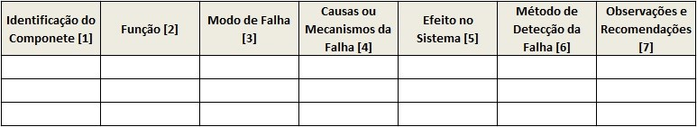

Fonte: Norma ANSI/IEEE-STD-352 (ANSI-IEEE, 1987)

Segundo a norma ISO 31.010 (ABNT-ISO-IEC, 2012), a análise de modos de falhas e efeitos – FMEA, possui como pontos fortes: amplitude aplicável a modos de falha humana equipamentos e sistemas; identificação de modos de falha e de componentes apresentando-os de forma facilmente legível; prevenção da necessidade de modificações muito dispendiosas; identificação de modos de falha pontuais e fornecimento de entrada para o desenvolvimento e programas.

A análise de modos de falhas e efeitos – FMEA – favorece que sejam detectadas as falhas no decorrer do processo de fabricação, possibilitando o impedimento das possíveis falhas que antes não seriam previstas na fase de desenvolvimento do produto.

A saída principal da FMEA é uma lista de modos de falha, os mecanismos de falha e os efeitos para cada componente ou etapa de um sistema ou processo (que podem incluir informações sobre a probabilidade de falha). Também são dadas informações sobre as causas da falha e as consequências ao sistema como um todo.

As limitações da FMEA incluem:

1. Não pode ser utilizada para analisar as combinações de modos de falha, mas para identificar modos de falha singulares;
2. A menos que sejam adequadamente controlados e focados, os estudos podem ser demorados e onerosos;
3. Pode ser difícil e tediosa para sistemas multicamadas complexos;
4. Face à grande contribuição das falhas de componentes acaba sendo relativamente fácil esquecer-se de computar as contribuições das falhas humanas na análise.

Segundo Smith (2011), em que pese a técnica da FMEA não permitir que se leve em consideração qualquer redundância dentro da montagem que está sendo analisada, na prática, isso geralmente não é um grave problema, uma vez que pequenos elementos de redundância geralmente podem ser ignorados, uma vez que sua contribuição para os elementos da série é geralmente insignificante.

Uma técnica expandida a partir da FMEA é a FMECA - Análise de Modos de Falhas e Efeitos e Criticidade - que difere da primeira exatamente por esta última componente a Criticidade, a qual por sua vez, está relacionada ao grau com que a severidade do efeito de cada falha impacta em termos de desempenho, riscos à segurança e/ou perda total de função.

Numa FMECA, a grandeza denominada **criticidade**, tem várias formas de ser avaliada, e para este artigo se fará uma breve discussão de três dos mais frequentes critérios usados, a saber:

- Número de criticidade, segundo fórmula do item 50.6 na norma MIL-STD-1629 A;

- Classificação por RPN, isto é, número de prioridade de risco;

- Matriz de grau mínimo de detectabilidade de McCollin.

Em que pese a maior ou menor dificuldade intrínseca de cada um dos critérios, tem-se que o do número de criticidade da norma MIL-STD-1629 A, que atualmente está obsoleto. A despeito disso, esse o critério que requer o maior conhecimento acerca do comportamento do sistema analisado, em especial a natureza e as estatísticas de cada modo de falha. Essa exigência torna esse critério menos frequentemente utilizado em novos projetos, podendo ser de grande valia na fase de operação. O critério do número de criticidade da norma MIL-STD-1629A (USDOD, 1980) é baseado na seguinte fórmula:

Cm = λp x α x β x t (Eq. 01)

Cm: Número de criticidade de um modo de falhas específico;

λp: Taxa básica de falhas do componente [falhas observadas/tempo];

α: Fração com que cada modo de falha específico contribui para o número de criticidade;

β: Probabilidade condicional de perda da função

Os outros dois critérios apresentam maior flexibilidade, devido à menor dependência por dados tratados e estruturados, por esta razão neste estudo se dá foco aos mesmos em detrimento do critério de número de criticidade.

O critério de classificação RPN se baseia na ideia de que o produto do coeficiente de ocorrência de determinado modo de falhas pelo coeficiente de severidade e pelo coeficiente de detectabilidade resultam num número de priorização de risco, o RPN.

Os coeficientes de ocorrência (O), coeficientes de severidade (S) e coeficiente de detectabilidade (D) variam enormemente conforme as referências utilizadas. A título de exemplo, se apresenta nas tabelas 1, 2 e 3 os coeficientes publicados por Palady (1995):

Tabela 1 – Coeficientes de ocorrência utilizados em FMECA

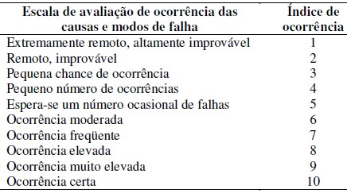

Fonte: Palady, 1995

Tabela 2 – Coeficientes de Severidade utilizados em FMECA

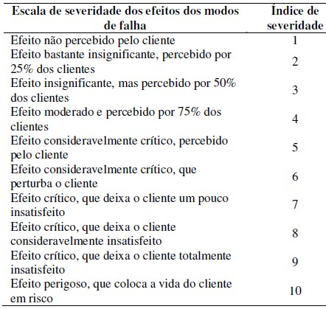

Fonte: Palady, 1995

Tabela 3 – Coeficientes de Detectabilidade utilizados em FMECA

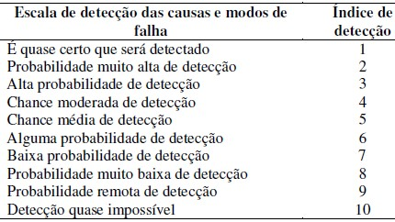

Fonte: Palady, 1995

No quadro 2, se apresenta um formulário típico para emprego da técnica FMECA – análise de modos de falhas e criticidade.

Quadro 2: Formulário para análise de modos de falhas, efeitos e criticidade (FMECA)

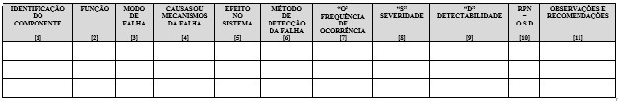

Fonte: Os autores

Uma crítica comum apresentada na literatura é que o critério de classificação por RPN não define um valor mínimo a partir do qual um determinado modo de falhas requeira a adoção de medidas preventivas e/ou mitigadoras (GILCHRIST, 1993). Esse “valor mínimo” por prática tem sido estabelecido por cada equipe de análise de FMECA e não há nenhuma convergência quanto a uma faixa de valores que poderia indicar a uma equipe menos experiente na aplicação da técnica valores recomendados. O julgamento de engenharia sob o qual a equipe atribui os coeficientes de ocorrência, severidade e detecção influenciam fortemente os resultados, podendo ocorrer, infelizmente, situações em que equipes distintas que estejam analisando o mesmo sistema, ainda que tenham recebido exatamente os mesmos insumos e informações, cheguem a conclusões distintas com relação aos resultados da FMECA.

O quadro 3 ilustra a matriz de detectabilidade mínimo de Mc Collin, que se constitui num critério de seletividade de cenários de modos de falhas por criticidade.

Quadro 3: Matriz de Detectabilidade Mínima de Mc Collin (1999)

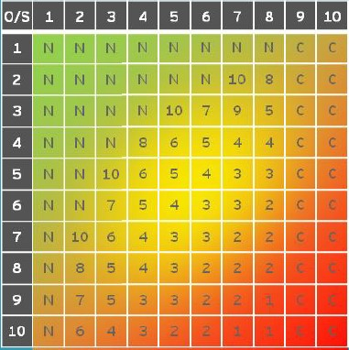

Fonte: Mc Collin, 1999

Uma interpretação da matriz de detectabilidade mínima de Mc Collin (1999) estabelece que:

* Quando o par ordenado (O,S), isto é, a Frequência de Ocorrência (“O”) vs Nível de Severidade da Falha (“S”), corresponder a uma célula marcada com “N”, significa que nenhuma ação corretiva se faz necessária.
* Se o par ordenado (O,S) corresponder a uma célula marcada com “C” significa que ações corretivas se fazem necessárias.
* Quando o par ordenado (O,S) corresponder a algum dos valores numéricos apresentados na matriz, significa que uma ação corretiva se fará necessária, se e somente se, a categoria de detecção com que a falha foi avaliada no estudo tiver sido maior ou igual ao que está indicado na célula correspondente ao par ordenado (O,S). Do contrário, nenhuma ação será necessária.

## 5. Caracterização da empresa estudada

A organização estudada é uma companhia multinacional há quase um século ininterrupto em operação e que devido à natureza confidencial dos negócios que atua fornecendo soluções e serviços direta ou indiretamente a diversas instituições governamentais pelo mundo e neste artigo terá mantido seu anonimato, bem como o de seus clientes.

A organização fornece suprimentos industriais para seus clientes que adotam este tipo de serviço, com o intuito de identificar, mediante a inserção de um selo industrial, seus respectivos produtos produzidos e comercializados, obtendo um maior nível de proteção, rastreabilidade e seguridade dos mesmos no mercado.

A gestão empresarial da organização utiliza uma abordagem integrada que cumpre os requisitos das normas ISO-9001, ISO-14001 e OHSAS-18001. Além disso, a organização declara seu compromisso com esses princípios de gestão em seus objetivos estratégicos, fatores chave de sucesso, metas e planos de ação.

Nas suas operações no Brasil as instalações industriais ocupam cerca de 42.000 m2 e conta com um efetivo de 2.200 empregados que atuam em regime de turnos ininterruptos de trabalho, num total de três turnos para operação. O segmento estudado é o processo de identificação e selagem de garrafas de bebidas.

A linha de produção que é objeto deste estudo é composta dos seguintes blocos de componentes:

1. Bloco “A”: Servidor (Gabinete master);
2. Bloco “B”: Gabinete ECP (Controle de produção do produto); Gabinete EIM (Identificador da marca do produto); Gabinete ECP (Controle de produção do produto);
3. Bloco “C”: Linha de envase (inserção do produto); Encoder; Motor da linha de produção; Enchedora (Tanque ou silos com produtos relacionados à linha de produção do fabricante); Sensor da enchedora; Rotuladora; Detector de produto; Identificador do produto; Câmera Cognex; Mecanismo de embalagem.

O processo industrial que é objeto de aplicação da técnica de análise de riscos por FMECA neste artigo tem um *layout* ilustrado na figura 1.

Figura 1 – layout do processo de selagem fiscal de garrafas

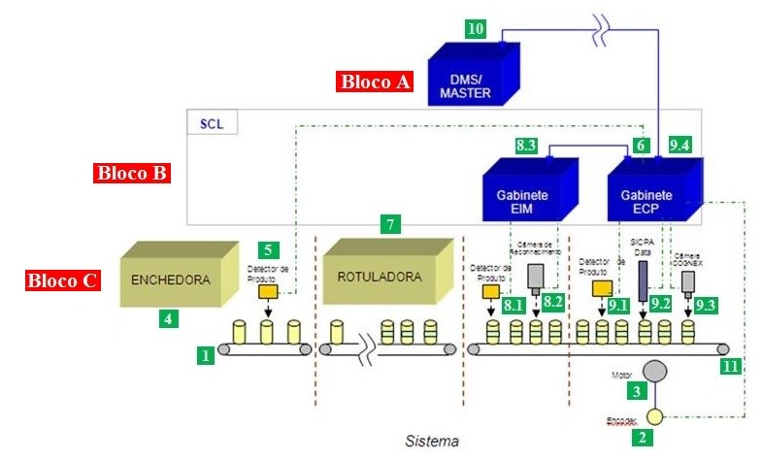

O processo estudado é realizado nas seguintes etapas:

* Etapa 01: O produto é analisado e preparado para ser inserido na linha de produção;
* Etapa 02: Ocorre a pasteurização do produto na enchedora;
* Etapa 03: Na linha de envase (descontaminação) ocorre a preparação do recipiente no qual este produto será inserido;
* Etapa 04: Análise de acordo com o limite de abastecimento e rotulagem (recipiente x produto);
* Etapa 05: Inserção e identificação da data de fabricação, marca do produto, lote e região da fábrica;
* Etapa 06: Envio para linha de embalagem;
* Etapa 07: O Produto final é identificado, armazenado e transportado para envio ao consumidor final.

O quadro 4 registra a aplicação da FMECA ao processo em estudo.

Quadro 4 – Causas, Modos e Efeitos de Falha identificadas pela FMECA no processo estudado.

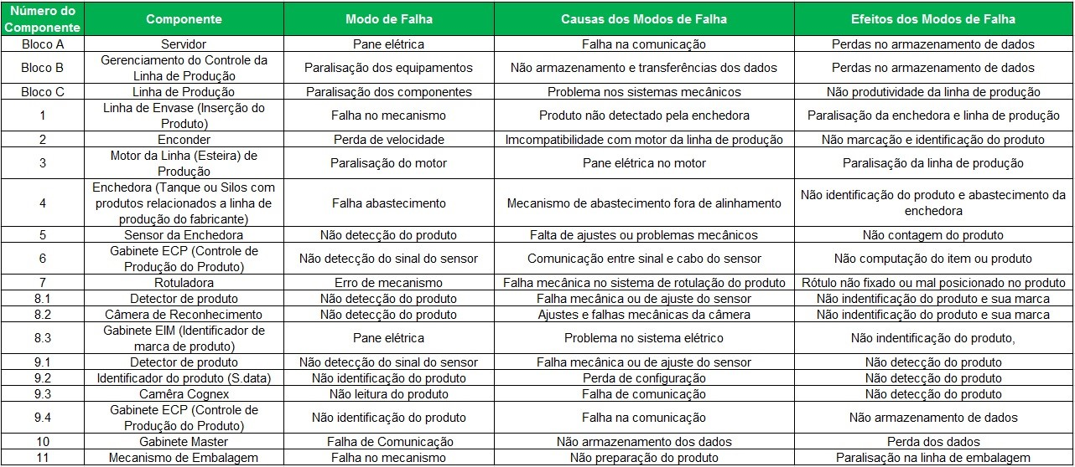

Fonte: Os autores

O quadro 5 registra os coeficientes com que foram avaliadas as variáveis severidade, probabilidade de ocorrência e detectabilidade na aplicação da FMECA ao processo em estudo.

Quadro 5 – Escalas para Severidade, Probabilidade de ocorrência e Detecção utilizadas nas FMECA.

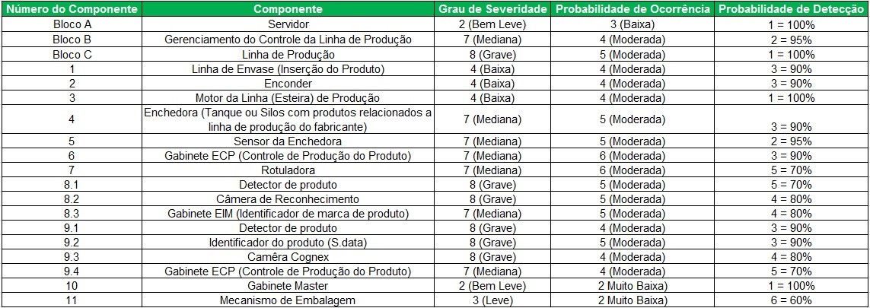

Fonte: Os autores

Uma análise do quadro 5 aponta que a categorização de frequência de ocorrência atribuída ao processo analisado pela equipe de FMECA é constituído por: 10,5% de probabilidade de ocorrência muito baixa; 5,3% de baixa e 84,2% moderada.

O mesmo quadro 5 indica que em termos de grau de severidade tem-se para o processo analisado: 10,5% dos modos de falhas tem severidade considerada pela equipe de FMECA como bem leve, outras 5,3% tem severidade leve, 15,8% tem grau de severidade baixa, 36,8% tem severidade considerada como mediana e por fim, 31,6% tem grau de severidade avaliado como grave.

Ainda com base no quadro 5, verifica-se que o processo tem alto grau de detectabilidade onde 63,2% dos modos de falhas estudados tem probabilidade igual ou superior a 90% de detecção. Outros 31,6% dos modos de falhas tem entre 70% e 80% de probabilidade de detecção e por fim 5,3% tem até 60% de probabilidade de detecção.

Quadro 6 – Formulário preenchido da FMECA aplicada ao processo estudado.

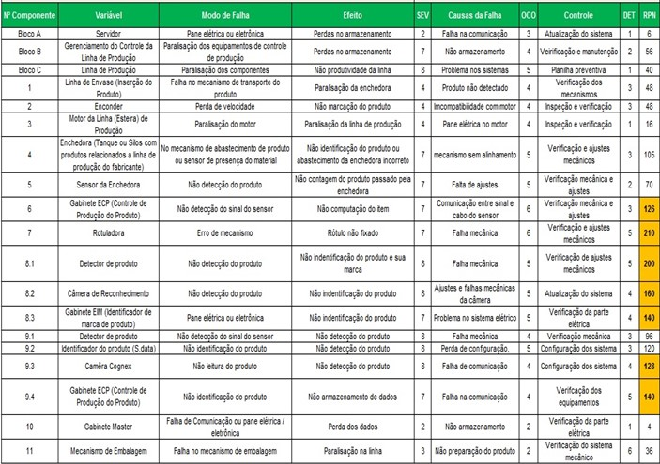

Fonte: os autores

O quadro 6 mostra o formulário de FMECA totalmente preenchido para o processo industrial estudado. Foram destacados os modos de falhas com maior valor de RPN e que foram priorizados pela equipe de estudo da FMECA conforme o critério formulado pela própria equipe e que está explicitado no quadro 7.

Quadro 7: Escalas de classificação de número de prioridade de risco (RPN)

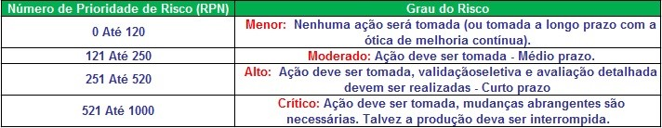

Fonte: Os autores

Para os modos de falhas com maior RPN, conforme o critério adotado pela equipe de FMECA e explicitado no quadro 7, foram estabelecidas algumas ações corretivas que se encontram descritas no quadro 8.

Quadro 8 – Ações recomendadas pela FMECA aplicada ao processo estudado.

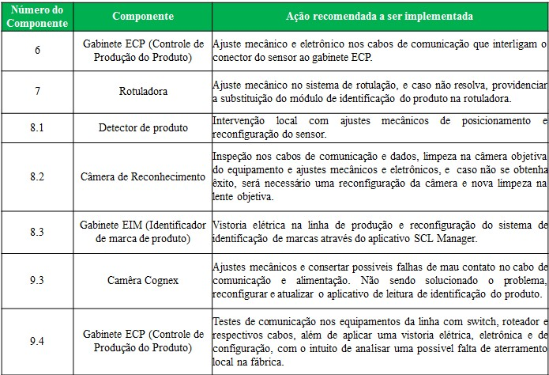

Fonte: os autores

Com a aplicação do critério de McCollin (1999), tem-se que os seguintes componentes requerem ações corretivas: Enchedora (4); Gabinete ECP (6); Rotuladora (7); Detector de Produto (8.1); Câmera de reconhecimento (8.2); Gabinete EIM (8.3); Identificador de produto (9.2); Câmera cognex (9.3).

Uma comparação direta dos dois critérios aqui aplicados aponta um elevado nível de coincidências entre componentes em termos de criticidade, uma vez que em ambos se verificaram os seguintes elementos: Gabinete ECP (6); Rotuladora (7); Detector de Produto (8.1); Câmera de reconhecimento (8.2); Gabinete EIM (8.3); Câmera cognex (9.3). Os componentes: Enchedora (4) e Identificador de produto (9.2) só são selecionados em termos de criticidade pelo critério de McCollin. O gabinete ECP somente seria selecionado em termos de criticidade pelo critério de classificação por RPN.

## 6. Considerações finais e conclusões

O estudo de caso exposto neste trabalho apresentou a utilização prática do método FMECA empregado no gerenciamento de riscos de qualidade do processo produtivo da linha de produção de selagem de garrafas de bebidas do setor de tintas e sistemas.

Através do presente trabalho, foi demonstrada a elaboração e preenchimento do formulário da FMECA, realizada a eliminação ou mitigação de modos de falha encontrados no processo e a implementação de ações corretivas e preventivas para desvios que poderiam gerar no futuro não conformidades na qualidade do produto final fornecido ao mercado, além de possibilitar a redução de potenciais custos com retrabalho, atrasos na produção e reclamações de clientes.

O estudo permitiu uma comparação de dois critérios de estimativa de criticidade, a saber critério de classificação por RPN e o critério de Mc Collin e notou-se, a despeito de diferenças, um elevado número de coincidências entre os componentes selecionados para tratamento e implantação de medidas preventivas e mitigadoras. Uma conclusão que se pode tirar é que provavelmente estes critérios não são concorrentes, mas complementares, uma vez que cenários cobertos por um podem não coincidir com o do outro e desse modo se ampliam os modos de falhas priorizados para recebimento da atenção quanto a necessidade de aplicação de medidas preventivas e mitigadoras.

Um dos maiores benefícios advindos do estudo da FMECA foi uma elevação no patamar de conhecimentos acerca do processo estudado, bem como a clara identificação dos componentes mais críticos que podem requerer maior atenção pela organização com vistas a se assegurar uma maior eficiência em seus processos produtivos.

A efetiva aplicação das recomendações advindas do estudo de FMECA aqui resumido podem favorecer a uma maior robustez na gestão de ativos, com claras melhorias nos tempos de resposta das equipes de operação e manutenção, assim como favorece também otimização na gestão de sobressalentes.

## 7. Agradecimentos

Os autores desejam registrar seus agradecimentos aos revisores do artigo por seus valiosos comentários e recomendações para melhoria do texto.

## 8. Conflitos de interesse

Os autores declaram que não têm conflitos de interesses com relação à pesquisa, autoria e/ou publicação deste artigo.

**REFERÊNCIAS**

## ASSOCIAÇÃO BRASILEIRA DE NORMAS TÉCNICAS - ABNT. ABNT NBR-ISO/IEC – 31010: 2010 - Gestão de Riscos — Técnicas para o Processo de Avaliação de Riscos. Rio de Janeiro: ABNT, 2012.

## COLLIS, J.; HUSSEY, R. Business Research: A practical guide for undergraduate and postgraduate students. 4th ed, Palgrave Macmillan, 2013.

## GIL, A. C. Como Elaborar Projetos de Pesquisa, 3ª Edição. São Paulo: Atlas, 1996.

## GILCHRIST, W. Modeling failure modes and effects analysis. International Journal of Quality & Reliability Management, Bradford, v. 10, n. 5, p. 16-24, 1993.

## LAKATOS, E. M; MARCONI, M. A. – Metodologia Científica, 6ª ed. São Paulo: Atlas, 2011.

## MC COLLIN, C. Working Around Failure. Manufacturing Engineer. Feb., 1999.

## MOURA, C. Análise de Modo e Efeitos de Falha Potencial (FMEA) Manual de Referência SAE J-1739. ASQC, 2000.

## PALADY, P. FMEA: Análise dos Modos de Falha e Efeitos: Prevendo e Prevenindo Problemas antes que ocorram. São Paulo: IMAM, 1995.

## SMITH, D. J. Reliability, Maintainability and Risk: Practical Methods for Engineers Including Reliability Centred Maintenance and Safety-Related Systems. 8th ed, Elsevier, 2011.

## SMITH, M. T. History of the FMEA. Recuperado em janeiro de 2014 de Elsmar: <http://elsmar.com/FMEA/sld011.htm>

## U.S. DEPARTMENT OF DEFENSE (DOD) – MIL-Std-1629A – Procedures for performing a failure mode, effects and criticality analysis. Department of Defense, Washington – DC, 24 November 1980.